ФЕДЕРАЛЬНОЕ АГЕНСТВО ПО ОБРАЗОВАНИЮ
Федеральное государственное образовательное учреждение
высшего профессионального образования
«ЮЖНЫЙ ФЕДЕРАЛЬНЫЙ УНИВЕРСИТЕТ»
Факультет математики, механики и компьютерных наук
Кафедра прикладной математики и программирования

ОТЧЕТ
по учебной практике
«практика на ЭВМ»

Студента III курса Помелило Антона
Руководитель Овчиникова С.Н.

Ростов-на-Дону
2011
Оглавление
Поставленная краевая задача. 3
Краткая теория. 4-5
Демонстрация работы. Результаты. 6
Приложение 1 Листинг программы. 7-9
Литература 10

Поставленная краевая задача

Предлагается решить задачу Коши для уравнения с параметром
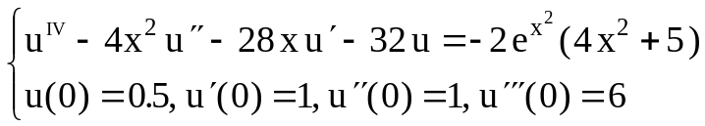
где 0≤x≤1
Точное решение: 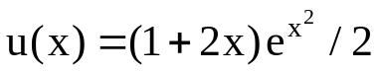
Краткая теория

Пусть требуется найти решение обыкновенного дифференциального
уравнения p -ого порядка

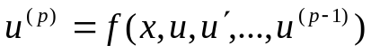 ,

удовлетворяющее p краевым условиям

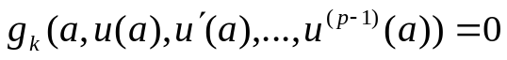 , 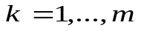
, 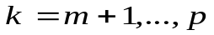

Например, если ввести вспомогательные функции

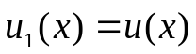,
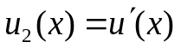,
………………..,
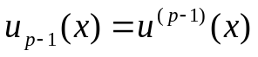.

То (1)-(2) эквивалентна задаче для системы ОДУ первого порядка

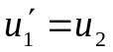
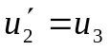
………….
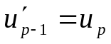
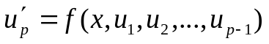

с преобразованными краевыми условиями.
Далее для преобразованного уравнения, теперь уже системы применяем
метод Рунге-Кутты 4 порядка.
Метод Рунге — Кутты 4 порядка столь широко распространён, что его часто называют просто методом Рунге — Кутты.
Рассмотрим задачу Коши:
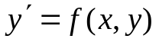
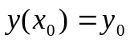
Если известно 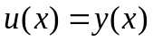, тогда приближенное значение в последующих точках вычисляется по итерационной формуле:
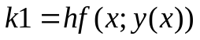;
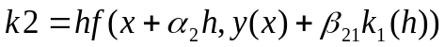;
………………………………………….
где — величина шага сетки по .
Этот метод имеет четвёртый порядок точности, то есть суммарная ошибка на конечном интервале интегрирования имеет порядок 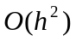 (ошибка на каждом шаге порядка )

Демонстрация работы. Результаты.
Красным цветом изображено точное решение, а синим цветом решение, полученное в результате работы программы.

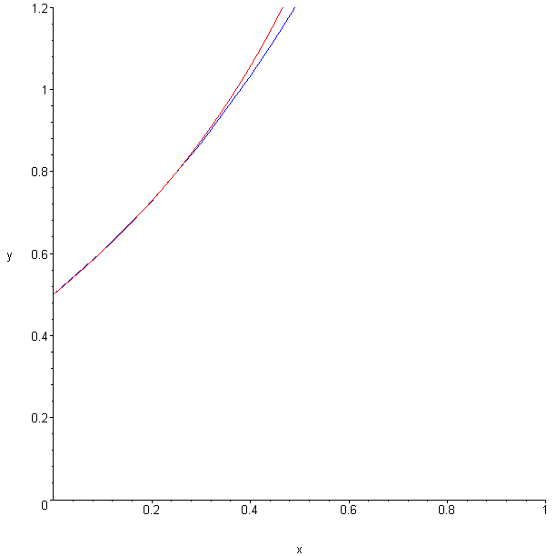

Приложение 1
Листинг программы.
> restart;

with(plots):;
with(linalg):;
g:=1:;
i:=0:;
b:=1:;
m:=4:;
h:=0.1:;
ee:=1e-5:;
t:=0:;

точное решение
> utoch:=unapply(((1+2*x)*exp(x^2))/2,x):;

начальные данные
> u0[0]:=0.5:; u1[0]:=1:; u2[0]:=1:; u3[0]:=6:;

x[0]:=0:;
z:=Array(1..4):
Z:=Array(1..4):

C_1:=Array(1..4):; C_2:=Array(1..4):; C_3:=Array(1..4):; C_C:=Array(1..4):;

Z[1]:=0:; Z[2]:=0:; Z[3]:=0:; Z[4]:=0:;

z[1]:=u0[0]:; z[2]:=u1[0]:; z[3]:=u2[0]:; z[4]:=u3[0]:;

> f:=unapply((x*u3-4*x^2*u2-28*x*u1-32*u0)+2*exp(x^2)*(4*x^2+5),x,u0,u1,u2,u3):;

процедура Рунге-Кутта
> R_K_1:=proc(x,u::Array,h,Z::Array)

local
k1,k2,k3,k4,
l1,l2,l3,l4,
m1,m2,m3,m4,
n1,n2,n3,n4,
p1,p2,p3,p4,i;

k1:=h*u[2];
l1:=h*u[3];
m1:=h*u[4];
n1:=h*f(x,u[1],u[2],u[3],u[4]);

k2:=h*(u[2]+l1/2);
l2:=h*(u[3]+m1/2);
m2:=h*(u[4]+n1/2);
n2:=h*f(x+h/2,u[1]+k1/2,u[2]+l1/2,u[3]+m1/2,u[4]+n1/2);

k3:=h*(u[2]+l2/2);
l3:=h*(u[3]+m2/2);
m3:=h*(u[4]+n2/2);
n3:=h*f(x+h/2,u[1]+k2/2,u[2]+l2/2,u[3]+m2/2,u[4]+n2/2);

k4:=h*(u[2]+l3);
l4:=h*(u[3]+m3);
m4:=h*(u[4]+n3);
n4:=h*f(x+h,u[1]+k3,u[2]+l3,u[3]+m3,u[4]+n3);

Z[1]:=u[1]+(k1+2*k2+2*k3+k4)/6;
Z[2]:=u[2]+(l1+2*l2+2*l3+l4)/6;
Z[3]:=u[3]+(m1+2*m2+2*m3+m4)/6;
Z[4]:=u[4]+(n1+2*n2+2*n3+n4)/6;

end:

метод с автоматическим выбором шага
> x[0]:=0:;
while (x[i]<=b) do
i:=i+1:;
temp:=1:;
while (temp = 1) do

x1:=x[i-1]:;
R_K_1(x1,z,h,Z):;

C_1[1] := Z[1]:;
C_1[2] := Z[2]:;
C_1[3] := Z[3]:;
C_1[4] := Z[4]:;

R_K_1(x1,z,h/2,Z):;

C_2[1] := Z[1]:;
C_2[2] := Z[2]:;
C_2[3] := Z[3]:;
C_2[4] := Z[4]:;

R_K_1(x1+h/2,C_2,h/2,Z):;

C_3[1] := Z[1]:;
C_3[2] := Z[2]:;
C_3[3] := Z[3]:;
C_3[4] := Z[4]:;

d:=0;

for j from 1 to 4 do
if ( abs(C_1[j]-C_3[j])/15 ) < ee then
d := d+1:;
fi:;
od:;

if ( d = 4 ) then
for k from 1 to 4 do
z[k] := C_3[k]:;
od:;

temp:=0:;
x[i]:=x1+h:;
else
h:=h/2:;
end if:;

end do:;

u0[i]:=z[1]:;
u1[i]:=z[2]:;
u2[i]:=z[3]:;
u3[i]:=z[4]:;
end do:;

> p:=1:;
c:=0:;
for p from 0 by 0.1 to 1 do
print(" p = ",p," ",utoch(p)," "," x = ",x[c]," ",u0[c]);
c:=c+1:;
od:;

> graf:=[ seq([x[k],u0[k]],k=0..12) ]:;
> graf1:=plot(utoch(x),x=0..1.0, y=0..1.2):;
graf2:=plot(graf,x=0..1.0, y=0..1.2, color=blue):;
display(graf1,graf2);

Литература
1) Методичка. Метод Рунге-Кутты для решения задачи Коши для обыкновенного дифференциального уравнения. Овчинникова С.Н.
2) H.С. Численные методы.М.:Hаука,1973.

